Вывихом называют последствие травмы или заболевания суставов, в результате которого происходит расхождение суставных краёв костей. Практически всегда вывих сопровождается разрывом суставной капсулы, если при этом повреждены мышцы, сосуды, сухожилия и кости, вывих считается осложнённым.
В случаях, когда края суставов частично соприкасаются, вывих называется подвывихом.

СИМПТОМЫ ВЫВИХА
Главным симптомом, помогающим распознать вывих связок, является сильная боль в суставе с отёком поврежденного участка. При любой попытке движения вывихнутой конечностью боль становится сильнее.
Другие симптомы:
- Место вывиха опухает и краснеет;
- Сустав выглядит деформированным;
- Двигать травмированной конечностью очень сложно;
- Если повреждены нервы, место вывиха становится нечувствительным;
- У человека повышается температура тела, его бьет озноб.
Эти симптомы характерны для всех вывихов в результате травмы.

ВИДЫ ВЫВИХОВ
Вывихи классифицируют в зависимости от той части тела, сустав которой повреждён, а также по их происхождению.
По происхождению вывихи делят на приобретённые и врождённые.
Приобретённые возникают из-за травм: падения, слишком резкого движения, удара. Вывихи у детей в локтевом или плечевом суставах нередко случаются из-за того, что взрослые с чрезмерной силой тянут их за собой за руку.
Врожденные вывихи появляются вследствие нарушений развития плода в процессе беременности.
Виды вывихов в зависимости от повреждённой части тела:
Вывих пальца – травма, в которой чаще других страдают фаланги большого пальца и мизинца рук. Палец неподвижен, его положение неестественно.
Вывих плечевого сустава – наиболее распространенная травма (55% от всех вывихов). Возникает часто при падении.
Вывих голеностопа – последствие разрыва связок (полного или частичного). В зоне риска – пожилые люди, женщины на высоких каблуках, спортсмены.
Вывих челюсти – затрагивает нижнюю челюсть, происходит из-за удара, слишком сильного раскрытия рта во время крика, зевоты, еды и т.д.
Коленный вывих – встречается довольно редко, обычно из-за падения с большой высоты или сильного удара.
Вывих тазобедренного сустава – как правило, бывает врождённым следствием дисплазии сустава бедра у плода.
Вывих локтевого сустава – обычно результат дорожно-транспортной аварии либо падения вперед на выпрямленную руку. При этом повреждается одна или обе кости предплечья.
Вывих ключицы – последствие механического воздействия, может произойти в результате удара или падения (даже с высоты своего роста). При этом травмируется акромиальный конец ключицы.
Вывих лодыжки – травма, встречающаяся часто в холодное время года, как результат падения или неловкого движения ногой из-за гололёда.

ПЕРВАЯ ПОМОЩЬ ПРИ ВЫВИХЕ
Чтобы не нанести пострадавшему еще большего вреда, следует знать, что делать при вывихе.
- Постарайтесь зафиксировать сустав так, чтобы он не двигался. Используйте для этого шарф, косынку, бинт и т.д.
- Если на коже есть повреждения и они кровоточат, обработайте их любым антисептиком.
- Приложите что-либо холодное, чтобы снять отек.
- Если боль очень сильная, дайте больному таблетку для обезболивания.
- Вызовите скорую или самостоятельно доставьте человека в травмпункт.
Вправлением вывихов должен заниматься только врач, не стоит прибегать к этой процедуре самому.
После вывиха рекомендуется на протяжении месяца проводить физиотерапевтические процедуры, чтобы полностью вернуть суставу работоспособность.
Рекомендуется стандартная терапия у профильного врача: холод, пункция, покой и т.п.

ЛЕЧЕНИЕ ПОСЛЕДСТВИЙ ВЫВИХА ЛАЗЕРНЫМИ АППАРАТАМИ РИКТА
Если кровотечение отсутствует, приблизительно на второй день можно начинать использовать лазер для лечения травмированного сустава.
В среднем требуется 7-10 сеансов по 1 процедуре в день.
Зоны воздействия выбираются, исходя из локализации отека и боли.
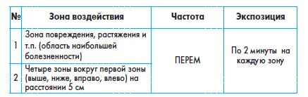
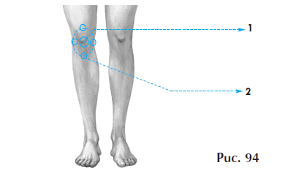
Воздействие осуществляется на болезненные и отёкшие участки. Курс можно повторить, если есть показания, но не ранее, чем через 3-4 недели.

